Master SBX (V)
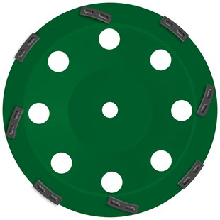
- Premium diamantkomschijf voor vloerrenovatie
- Geschikt voor vloerslijpmachine FGR 500
- Segmenthoogte: 10 mm
- Medium harde binding van segment
Toepassing: Abrasief beton, dekvloer, tegellijm.
Artikelnummer | Diameter Ø | Asgat | Aantal segmenten | Totaal hoogte (mm)
S350119 | 300 | 22.23 | 8 | 22

